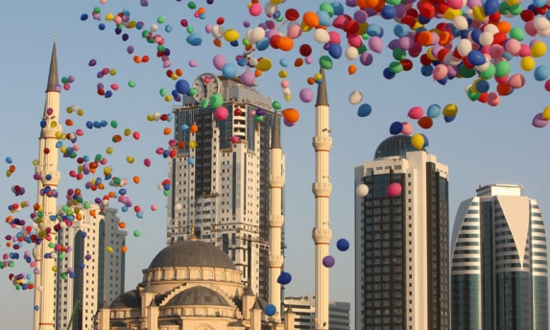
ПРИГЛАШАЕМ В ГРОЗНЫЙ НА ЮБИЛЕЙ

УВАЖАЕМЫЕ НАШИ ТУРИСТЫ!
Приглашаем вас принять участие в праздновании 200-летия Грозного! Вас ждёт восхитительная вечерняя шоу-программа и праздничный салют. Не пропустите...

Тур «Юбилейный Грозный»
02 октября 2018
8 дней / 7 ночей.
ЦЕНА: 17000/15500 руб.
Комфорт-тур без ночных переездов!!!

Маршрут тура: Севастополь – Керчь – Краснодар – Грозный – Краснодар – Керчь
ВНИМАНИЕ!!! АКЦИЯ РАННЕГО БРОНИРОВАНИЯ!!!
При бронировании и 100% оплате тура за 1 месяц и более до начала тура - скидка 1000 руб./чел.!!!*

В стоимость тура входит:
- Транспортное обслуживание по всему маршруту
- Сопровождение группы кураторами направления
- Проживание в указанных гостиницах на базе завтраков
- Страхование от несчастного случая
- Экскурсионное обслуживание в городах: Краснодар, Грозный.

В стоимость тура НЕ входит:
- обеды и ужины
- входные билеты на объекты посещения:
- Посещение Аргунского ущелья и крепости Итум-Кали (на 2-х спринтерах в сопровождении чеченских гидов) – 1200 руб.
- Итум-Кали Краеведческий музей - 50 руб., башня - 30 руб.
- Нихалоевские водопады – 100 руб.
- Озеро Кезеной-Ам (на 2-х спринтерах в сопровождении чеченских гидов) – 1200 руб.
- Вход на вертолетную площадку Бизнес центра в "Грозный-Сити"- обзор с высоты 33-го этажа вечернего города – 100 руб.
- Музей Ахмат Хаджи Кадырова – 100 руб.
1 день. 02.10.2018. Переезд в Краснодар.
10:30 выезд из Керчи.
Переезд в г. Краснодар.
Обзорная экскурсия по городу."ВЕЧЕРНИЙ КРАСНОДАР"
Самый лучший способ узнать город- это пройтись по улице Красной, главной улице города, увидеть памятник Екатерине Великой, памятник Кубанским казакам, Триумфальную арку и многие другие достопримечательности, пообщаться с горожанами, пообедать в уютном кафе в центре города, наслаждаясь природой скверов и неспешной музыкой фонтанов...Но лучше экскурсоводов историю этого красивейшего города никто не расскажет!

Размещение в гостинице. Свободное время. Ночлег.
2 день. 03.10.2018. Переезд в г. Грозный.
Завтрак. Выселение из гостиницы.
Переезд в праздничный Грозный.
Современная Чечня словно Эмираты Кавказа: древние постройки и восстановленные города, небоскребы, впечатляющие мечети, гостеприимные люди и все это на фоне дикой природы величественного Кавказского хребта.
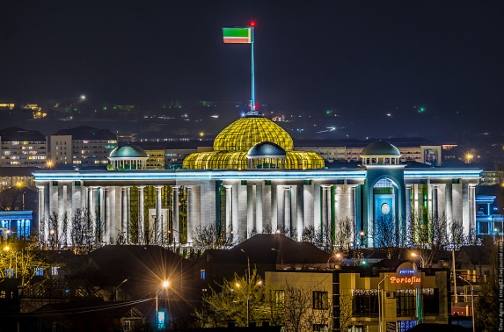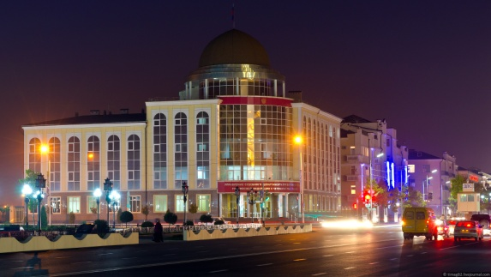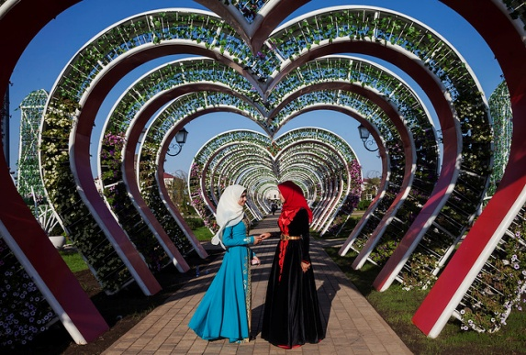
Размещение в гостинице. Ночлег.
3 день. 04.10.2018. Знакомство с г. Грозный.
Завтрак. Обзорная автобусно- пешеходная экскурсия.
"Вас ждет город Грозный, ждет Чечня, ждут наши горы. Лучше и красивее места не найти! Кто не был в Грозном и республике, тот не живет, а существует"" – говорит Кадыров.
Мы увидим: Аллею Славы (с посещением), Сквер Журналистов, Проспект Путина, Чеченский Дом моды FirDaws, Национальный Чеченский Театр, Мечеть "Сердце Чечни", Цветочный Сад, новый восстановленный православный храм Михаила Архангела и много другое, в том числе Разрущенную Часть Грозного, Чеченское Море.

Обед (за доп. плату).
Свободное время на неспешные прогулки, шопинг, посещение торговых центров и ярмарок.
Главные метки туристического маршрута по Грозному носят имена двух знакомых всей стране деятелей — это Ахмат Кадыров и… Владимир Путин. Проспект им. Кадырова (а некогда Ленина) — длиннейшая улица во всем городе, его основная артерия, которая пересекает практически весь Грозный, впадая в проспект им. Путина (бывший Победы). В том месте, где два видных политика «соединяются», и расположен исторический центр чеченской столицы.
В центре города большое количество ресторанов и кафе с национальной кухней , и не только.
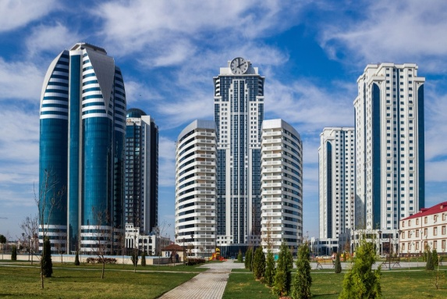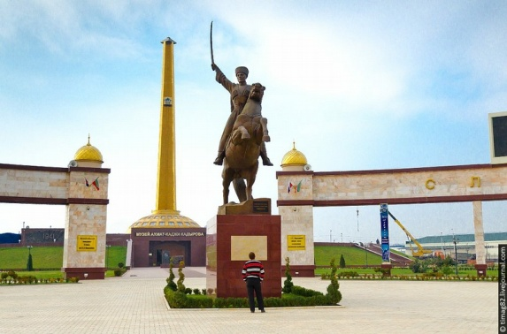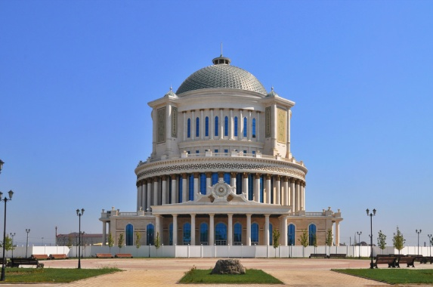
Прогулка с экскурсоводом по ночному городу, Мечеть "Сердце Чечни" с прекрасной подсветкой и фонтанами и посещение вертолетной площадки ЗДАНИЯ БИЗНЕС-ЦЕНТРА(ВЫСОТА 33-ГО ЭТАЖА). Грозный-Сити - это пять высоток, в которых располагаются офисные помещения, гостиница, жилые квартиры, магазины. Это самые высокие высотки в России (после Москвы-Сити), и вы почти в Арабских Эмиратах. Часы на одной из башен - 14 метров в диаметре - самые большие в Европе.
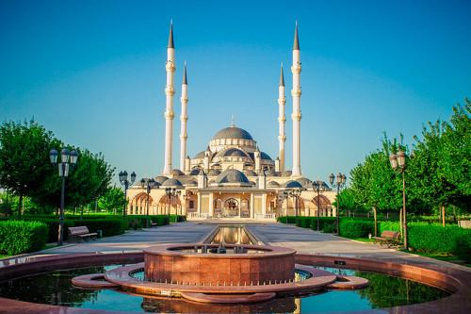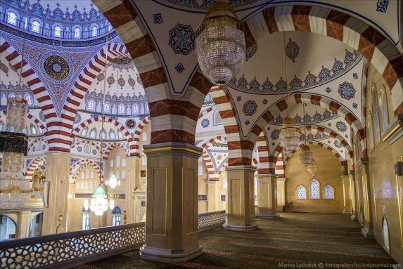
Возвращение в гостиницу. Свободное время. Ночлег.
4 день. 05.10.2018. Празднование 200-летия столицы Чечни- города Грозного!
Свободное время.
Участие в праздновании 200-летия Грозного.
Вечерняя шоу-программа. Праздничный салют.
Возвращение в гостиницу. Ночлег.
5 день. 06.10.2018. Посещение Аргунского ущелья.
Ранний завтрак.
Экскурсия в Аргунское ущелье (ФАКУЛЬТАТИВНО за доп. плату) – в край башен и колыбель нахов – пожалуй, одноо из самых захватывающих и познавательных путешествий по чеченской земле. Здесь же находятся знаменитые древние Ушколойские башни-близнецы, давно ставшие визитной карточкой Чеченской Республики. Аргунское ущелье расположено в самом сердце Чечни. В XVI—XVII веках по ней проходили русские и грузинские посольства, дивясь сказочной и дикой красоте Аргунской теснины, изумляясь суровому быту ее обитателей. Еще со времен Тамерлана Аргунское ущелье приобрело известность своей недоступностью. Орды кочевников неоднократно пытались с севера прорваться по этому ущелью в Закавказье, но никогда им это не удавалось. Аргунское ущелье с древнейших времен было важнейшей дорожной артерией Чечни. Через него проходили важнейшие пути в Грузию, Дагестан, Осетию.
Дорога в Итум-Кали, вырублена в известняковых скалах. Она поражает туристов своим величием и красотой. Природа здесь дикая, нетронутая, сохранившая черты первобытности. По дороге вы сможете полюбоваться красивым водопадом. Струи воды обрываются по подвесной скале с высоты 10,5 метров. У селения Башин-Кале на крутом обрыве вы увидите труднодоступную старинную башню, а в Ушкалое вам предстоит увидеть знаменитые Ушкалойские башни. В Итум-Кали запланировано посещение Краеведческого музея имени Хусейна Исаева, на территории средневекового замкового комплекса Пхакоч. В нём хранится старинное оружие, утварь, предметы быта, орудия труда, которым более ста лет.
Обед в кафе с национальной кухней (за доп. плату).
На обратном пути посещение г. Аргун и мечети "Сердце Матери". Интересная, необычная и даже, можно сказать, нетрадиционная мечеть построенная в стиле хай-тек. Построили эту мечеть на месте прежней, которая была разрушена во время чеченских войн. Мечеть посвящена матери Рамзана Кадырова - Аймани Кадыровой.
Мечеть рассчитана на 15 тысяч человек и имеет 26 входных дверей. Вдоль лестницы, которая ведет к центральному входу, стекают два ручья с рыбами. Вокруг святыни разбит парк удивительной красоты. Здесь посажено около ста видов фруктовых деревьев. Отдельным украшением мечети является центральная люстра. Она весит семь тонн и достигает тридцати метров в диаметре. Тысяча лампочек, составляющих единую композицию, расписана аятами из Священной Книги. Помимо своей необычной архитектуры, мечеть имени Аймани Кадыровой имеет еще одну особенность – это ее кровля. Уникальность покрытия, в том, что в зависимости от погоды, она способна менять оттенки. Роспись на деревянных основаниях выполнена с использованием сусального золота высшей пробы и натуральных масляных красок. Над оформлением святыни трудились лучшие дизайнеры и мастера по камню. Белый мрамор на стенах украшен золотым напылением.
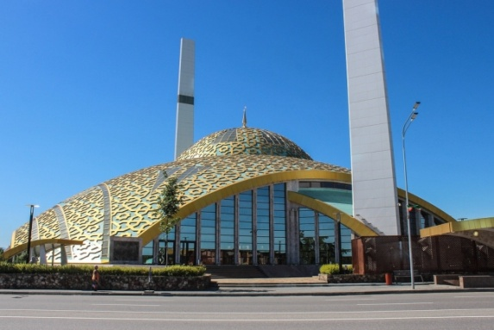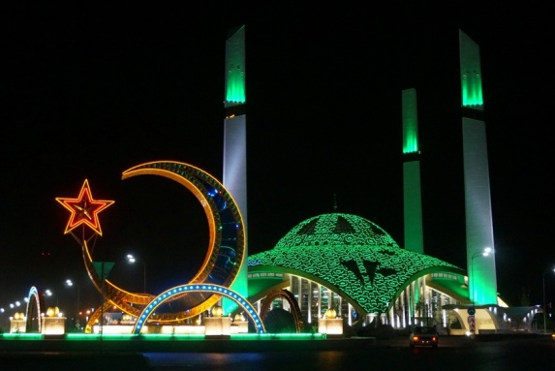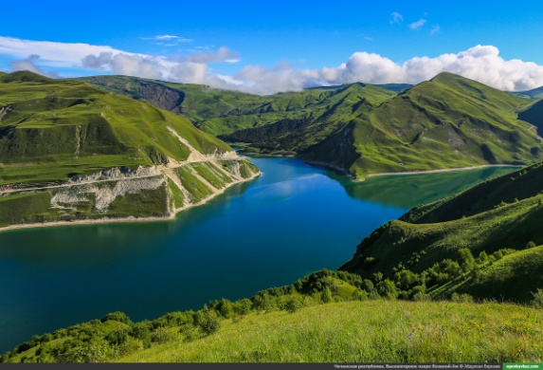
Возвращение в гостиницу. Свободное время. Ночлег.
6 день. 07.05.2018. Посещение озера Кезеной-Ам.
Завтрак.
Свободный день или ФАКУЛЬТАТИВНЫЙ выезд на озеро Кезеной-Ам (за доп. плату).
Удивительной красоты озеро Кезеной-Ам — «Жемчужина Кавказа», находится на высоте 1870 метров над уровнем моря. Кезеной-Ам — самое крупное высокогорное озеро не только в Чеченской Республике, но и на всём Северном Кавказе . С высоты перевала Харами, что на востоке озера, открывается удивительно красивый пейзаж: широкая долина, в конце которой среди причудливой формы утесов раскинулась голубовато-лазурная чаша озера. Озеро окутано интереснейшими легендами и хранит множество загадок и тайн, завесу на которые вам приоткроет местный экскурсовод.
Обед (за доп. плату) в ресторане Кезеной-Ам или знакомство с местным колоритом и национальный обед в чеченской семье.

По желанию посещение республиканского рынка «Беркат». Чтобы почувствовать специфику города, интересно посетить не только главные достопримечательности проспекта Путина, но и пройти по городскому рынку. Центральный городской рынок в Грозном – «Беркат». Беркат в переводе на русский – изобилие, достаток. Всё на рынке красиво и аппетитно, многое необычно.
Возвращение в гостиницу. Свободное время. Ночлег.
7 день. 08.10.2018. Переезд в Краснодар.
Завтрак. Освобождение номеров.
Вечернее прибытие в г. Краснодар.
Размещение в гостинице. Свободное время. Ночлег.
8 день. 09.10.2018. Переезд в Крым.
Завтрак. Освобождение номеров.
Переезд в Крым.
Для дружных компаний и организованных групп действуют индивидуальные ценовые условия.
Примечание:

САМЫЙ ПОПУЛЯРНЫЙ ТУР СЕЗОНА У КЕРЧАН
«СКАЗОЧНАЯ АДЫГЕЯ»
Мы едем 27 июля
ЦЕНА: 7900/7500 руб.
3дня/2ночи (проживание и питание: 2 ночи+2 завтрака, включено в стоимость)
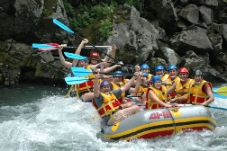
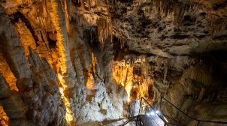
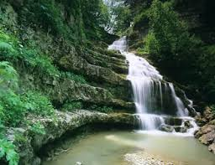
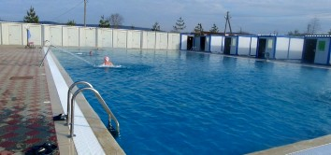

В программе: Экскурсия на Уазах и газелях на живописные смотровые площадки плато Лаго-Наки..Рафтинг-сплав по реке «Белая» на рафтах (12-ти местных надувных лодках).Посещаем Азишскую пещеру.Посещаем уникальный природный объект Хаджохскую теснину.Пешеходная прогулка к горному ущелью «Руфабго» с его водопадами. Купание в геотермальном источнике, в большом бассейне с проточной водой (+37)градусов. Далее Вас ждут захватывающие приключения в экстрим-парке Мишоко

«КАБАРДИНКА+АБРАУ-ДЮРСО»
Мы едем 07 июля ( и каждую субботу)
Цена: 2200 руб.
В программе: Посещение «СТАРОГО ПАРКА»-культурного центра и тематического архитектурного парка- единственного на Черноморском побережье Кавказа. На площади более гектара нашли свое воплащение основные эпохи мировой культуры и эстетики: античная Греция,древний Египет,эпохи Средневековья и Ренесанса,Восточная и Православная культуры,культура нородов Кавказа.Создан уникальный эффек единства:в одном зеленом пространстве разные «временные точки» и парковая архитектура уживаются и дополняют друг друга.

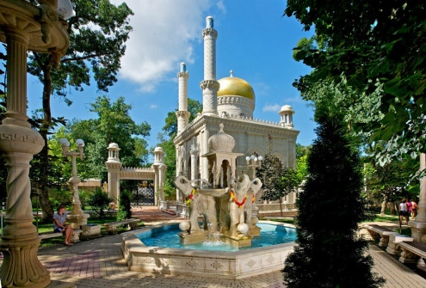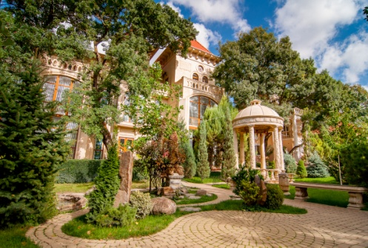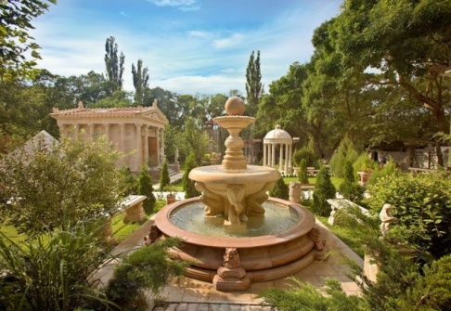

Переезд в пос. Абрау-Дюрсо. Экскурсия по Винному дому «Абрау-Дюрсо», дегустация (пять сортов шампанского – каждая проба по 60 мл). Для тех, кто не смог или не пожелал пойти на дегустацию предоставляется свободное время для прогулки у живописного озера Абрау. Посещение фирменного магазина, в котором можно приобрести продукцию винзавода. На Набережной расположено много интересных объектов и достопримечательностей, среди которых можно отдельно выделить фонтан «Брызги шампанского», памятник Утесову и аллею роз (или влюбленных).

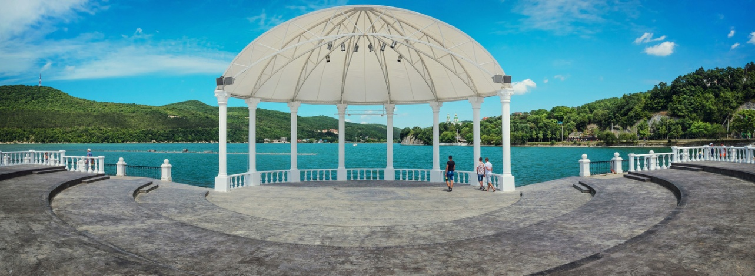

РАДЫ ВИДЕТЬ ВАС В НАШИХ ТУРАХ!ПУТЕШЕСТВОВАТЬ С НАМИ УВЛЕКАТЕЛЬНО,КОМФОРТНО,И БЕЗОПАСТНО !
ПРИГЛАШАЕМ НА РАБОТУ:
ТРЕБУЮТСЯ АГЕНТЫ ПО ОРГАНИЗАЦИИ ЭКСКУРСИЙ
ВАКАНСИЯ НА ЛЕТНИЙ СЕЗОН!
Места работы: улица Ленина, район автовокзала, Набережная, пляжные зоны отдыха и другие места с повышенным трафиком людей. Опыт подобной работы — приветствуется, но при необходимости обучаем. Работа сочетается с познавательным отдыхом и экскурсионными поездками по Крыму.
Обязанности:
Консультирование отдыхающих по экскурсионным маршрутам;
Продажа экскурсионных билетов.
ПРЕДЛАГАЕМ БОЛЬШОЙ ВЫБОР ТУРОВ ПО РОССИИ и КРЫМУ.
Бронируем отели и авиабилеты, продаем путевки в санатории с лечением и без лечения, в детские летние лагеря, билеты на автобус «КЕРЧЬ-МОСКВА».
С подробной информацией о турах можно познакомиться на страничке Туристического Агентства Екатерины Булыгиной, в офисе, или по телефону. Принимаем коллективные заявки. Ответим на все ваши вопросы тел.7(978) 72 18 352,+7(978) 81 99 535. Ждем Вас в офисе по адресу ул. Еременко 30-Д (западная платформа автовокзала, напротив остановки автобусов 28,5.Рядом магазин «Конфискат»).

